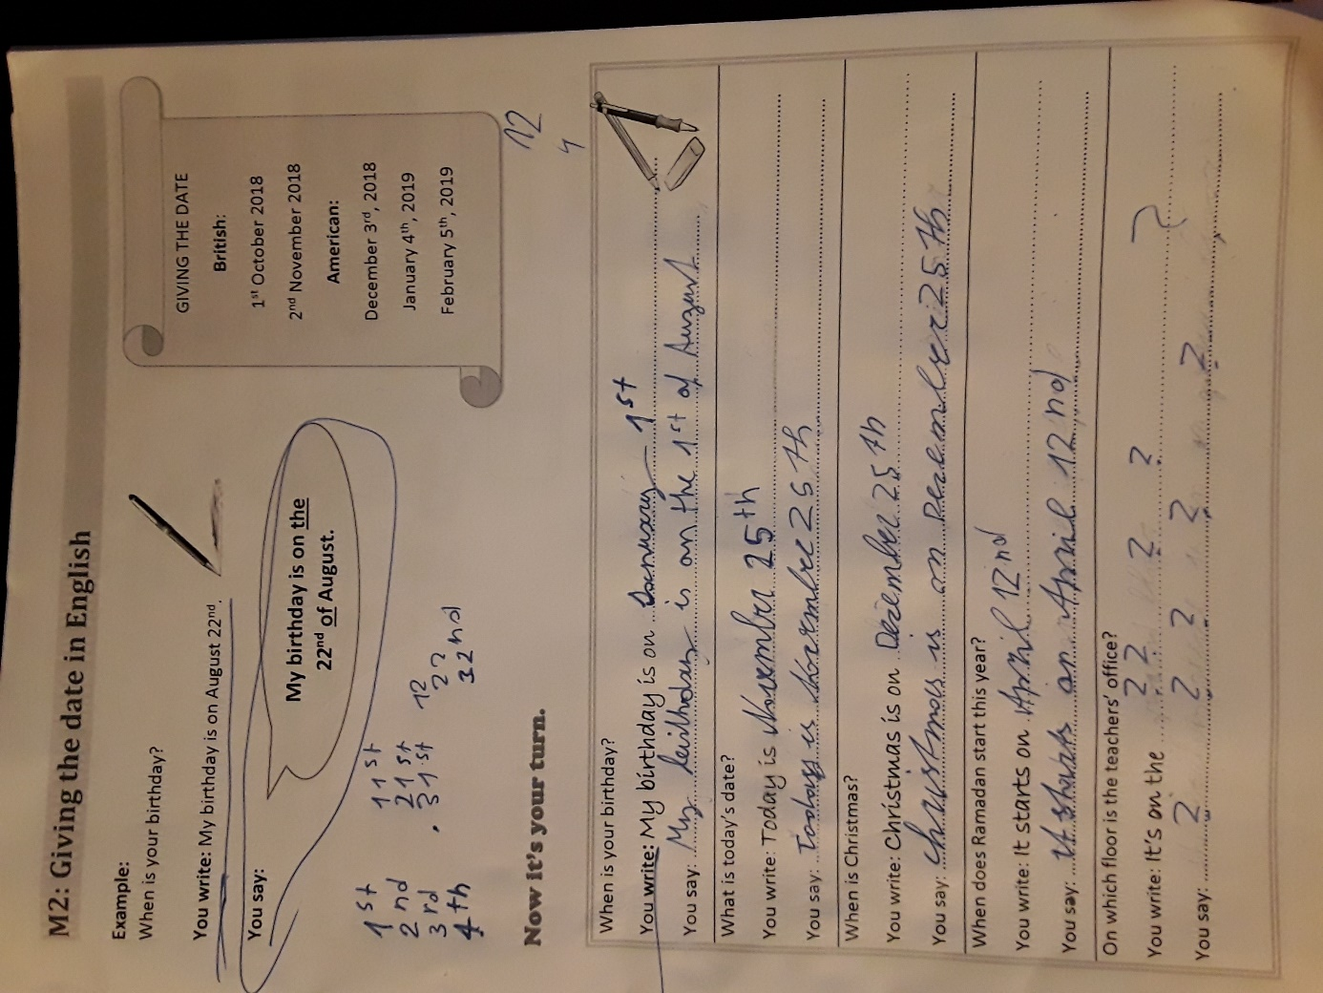
#

th – eleventh

wann ist dein Geburtstag wirklich. Schreibe immer wahre Sätze

